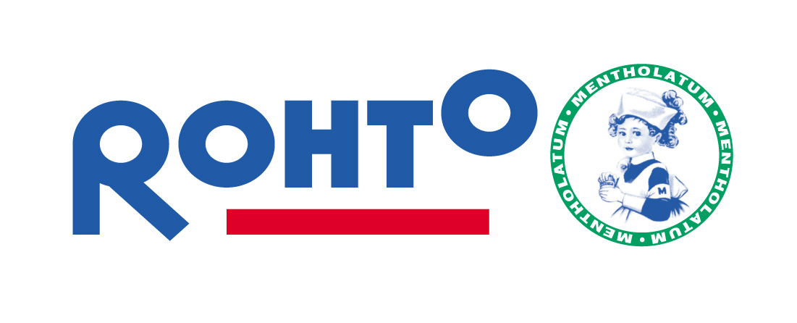
ROHTO-MENTHOLATUM (VIETNAM) CO., LTD.
Ho Chi Minh City Branch
18th floor, Saigon Trade Center, 37 Ton Duc Thang Street
District 1, Ho Chi Minh City, Vietnam
Tel: (84) 8 – 3822 9322 Fax: (84) 8 – 3822 9324

THÔNG BÁO TUYỂN DỤNG

Rohto-Mentholatum (Việt Nam), Công ty 100% vốn Nhật Bản, một trong những công ty hàng đầu về lĩnh vực dược phẩm và chăm sóc sức khỏe. Do nhu cầu phát triển kinh doanh, chúng tôi cần tuyển dụng các vị trí sau cho Nhà Máy tại Khu Công Nghiệp Việt Nam-Singapore, Thị xã Thuận An, Tỉnh Bình Dương với mức lương thỏa đáng:

NHÂN VIÊN PHÒNG KIỂM TRA CHẤT LƯỢNG (QC STAFF)
Số Lượng tuyển: 03

Yêu Cầu:

- Tốt nghiệp Đại Học chuyên ngành Dược, Hóa, Sinh
- Tiếng Anh giao tiếp tốt, có khả năng đọc hiệu tài liệu tiếng Anh chuyên ngành
- Biết sử dụng vi tính (Word, Excel…)
- Trung thực, năng động, có trách nhiệm và tinh thần làm việc tập thể

Nơi làm việc:

Nhà Máy đặt tại 16 VSIP, Khu Công Nghiệp Việt Nam-Singapore, Thị xã Thuận An, Bình Dương (có xe đưa rước nhân viên ở Tp. HCM).

Mức Lương: Lương căn bản + Phụ cấp theo chính sách công ty
Thưởng 2 đợt mỗi năm
Được đóng BHXH + BHYT theo quy định của Luật LĐ VN

* Các ứng viên có quan tâm đến các vị trí trên vui lòng gởi các hồ sơ sau:
- Đơn xin việc và Sơ yếu lý lịch (bằng tiếng Anh)
- 2 ảnh mới nhất.
- Bản sao CMND và hộ khẩu
- Bản sao bằng cấp và chứng chỉ
- Số điện thoại liên lạc (bắt buộc)

Hồ sơ gởi về địa chỉ:
Rohto-Mentholatum (Việt Nam) Co.,Ltd.
Lầu 18, Saigon Trade Center
37 Tôn Đức Thắng, Quận 1, TP.HCM.
Điện thoại: 3822 9322
Phòng Nhân Sự: Ms. Thùy Chi hoặc email: thuychi@rohto.com.vn

Hạn nộp hồ sơ: Đến hết ngày 30 tháng 05 năm 2016

